APELLIDOS: __________________________________________ MATRICULA: _______________
NOMBRES: ___________________________________________ PARALELO: ________________

"Como estudiante de la FEN me comprometo a combatir la mediocridad y actuar con honestidad, por eso no copio ni dejo copiar".

______________________________________
Firma de Compromiso del Estudiante
Tema 1: (5 puntos). $Demostrar que la siguiente expresión {\left(\frac{\sec{x+\csc{x}}}{1+tg x}\right)}^{2}es idéntica a:$

$\begin{matrix}a) {(cot x)}^{2} & c) {(csc x)}^{2} & e) {(\cos{x)}}^{2} \\ b) {(\sec{x)}}^{2} & d) {(sen x)}^{2} & \end{matrix}$

Tema 2: (20 puntos). Encontrar los siguientes límites (nota: no se debe usar la regla de L´Hopital para límites)

$$a) \lim_{x→1}\left(\frac{\sqrt[3]{x^{2}}-2\sqrt[3]{x}+1}{{\left(x-1\right)}^{2}}\right)$$ | $$\underset{ x→∞}{b) lim}{\sqrt{x^{2}+3x}-x}$$
$$c)\lim_{ x→-∞}\left(\frac{x^{3}-5}{-x^{2}-4}\right)$$ | $$d) \lim_{x→1}\left[x^{\left(\frac{-x}{ln⁡(x)}\right)}\right]$$

Tema 3: (5 puntos).
Dada la siguiente función:

$$f\left(x\right)=\left\{\begin{aligned}{-(x-2)}^{2} +1 ;x≥2 \\ \left|3-2x\right| ; 0<x<2 \\ 3 ; x≤0 \end{aligned}\right.$$
- Graficar la función f (x)
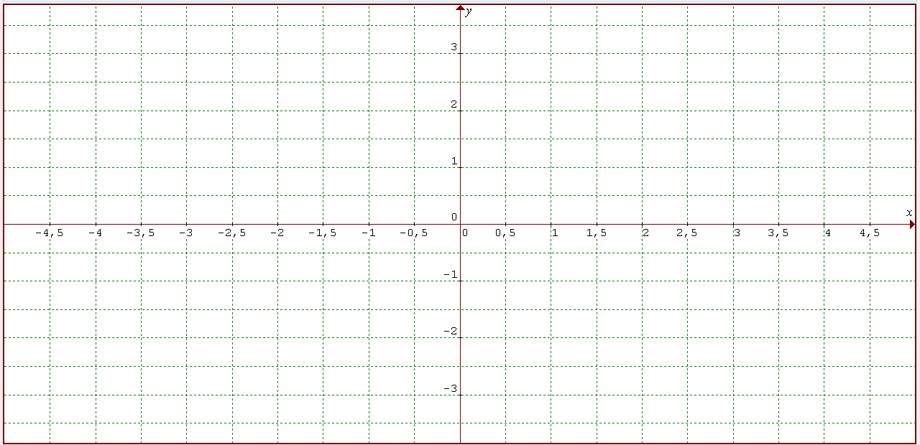
- Demostrar formalmente que la función f (x) es $continua en R$

Tema 4: (10 puntos).
- Calcular la derivada de la función f (x) = ln(x) , mediante definición.
- Hallar la ecuación de la recta tangente en el punto ( 1, 0)

Tema 5: (30 puntos). Derivar las siguientes funciones

a) $f\left(x\right)=\frac{{(sec}^{5}x) \sqrt[3]{tg x+1}}{\sqrt{\csc{x^{3}}-4}}$

b) $f\left(x\right)={\left(x^{2}+1\right)}^{\ln{x}}$

c) $f\left(x\right)=x^{e^{x}}+e^{x^{x}}$
d) $f\left(x\right)=\ln{\sqrt{\frac{2+3x}{2-3x}}}$

e) $Hallar \frac{dy}{dx} dada la siguiente expresión:$

$$x+\ln\left(x^{2}y\right)+3y^{2}=2x^{2}-1$$

